认知实验讲义

课程名称：认知实验 适应专业：计算机类
总 学 时： 24 学时 学 分：1
撰 写 人：张昕、李冬、薛军
审 核 人：张昕 编写日期：2024年5月

一.实验目的
认知实验是在《高级语言程序设计》课程的理论教学和基础实验基础上，通过开发规模较大的程序，使学生掌握应用计算机解决实际问题的基本方法；熟悉C程序开发的全过程，包括从分析问题开始，建立数据模型，划分功能模块，设计算法，编码，调试和测试程序，撰写文档等；提高综合应用C语言的能力，强化编程和调试能力。通过理论教学、基础实验、课程设计等理论和实践紧密结合的教学，为学生今后学习软件专业课程创建较轧实的理论和实践基础。
二.实验要求
理解算法的基本概念；正确使用常量、变量、运算符与表达式、程序控制结构、数组、函数、编译预处理、指针、结构体与共用体及文件等C语言要素进行程序设计；熟悉在一种C语言开发环境下进行C程序设计的基本步骤；了解软件工程的设计方法，采用模块化设计。
三.实验内容
学生根据实际情况完成一题或多题。
序号 | 课题题目 | 备注
课题一 | 长整数的处理
课题二 | 游戏制作
课题三 | 信息管理系统

课题一：长整数的处理。

1、假定用一个整型数组表示一个长整数，数组的每个元素存储长整数的一位数字，则实际的长整数m表示为：
m=a[k]×10^{k-1}+a[k-1]×10^{k-2}+….+a[2]×10+a[1]
其中a[0]保存该长整数的位数。求：长整数加长整数、长整数减长整数、长整数除以整数（int类型）。
2、研究任务，利用上面描述的10进制长整数，完成如下功能：
(1) 转换为2进制数输出；
(2) 转换成16进制数输出。

要求：1、分模块设计，例如可参照如下模块设计实现任务1
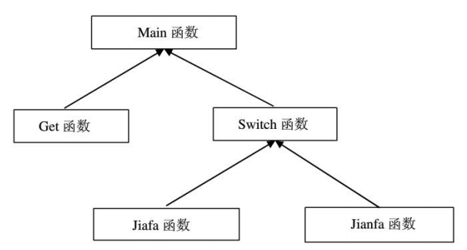

- 长整数超过double类型长度限制，最长为100位数字。不能直接用double类型实现。
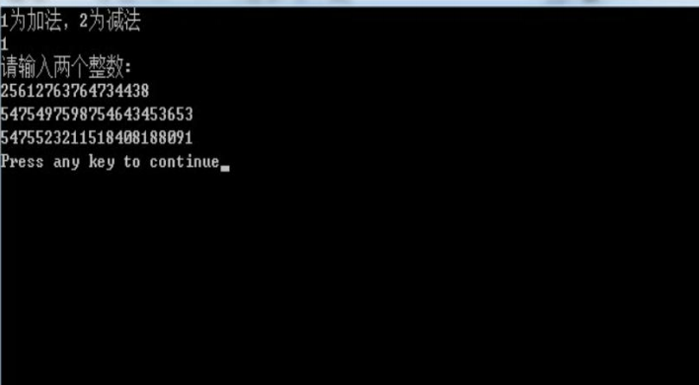
实验步骤：
- 进行模块设计（功能模块图，函数原型声明）
- 数据结构设计
- 主要模块流程图设计
- 代码实现
- 跟踪调试

课题二：游戏制作（自选）
设计制作一款基于控制台界面的小游戏，可选择如下题目，或者自己设计游戏内容。注意要分成多个函数来实现，如游戏初始化，界面展示，游戏控制等功能函数。
1、2048游戏制作
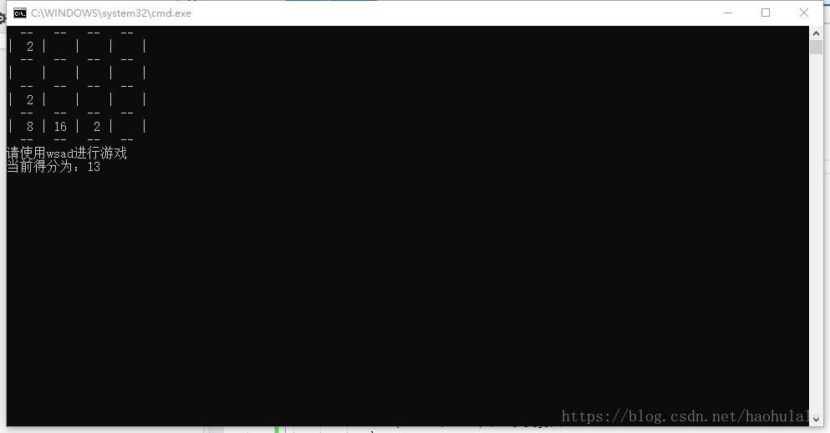
2、背单词游戏
通过随机隐藏单词中的字母，让用户补全，同时记录错误单词，整理错误单词表。具有词库选择、记分、单词复习、统计等功能。
3、迷宫游戏
用数组方式实现一个迷宫。
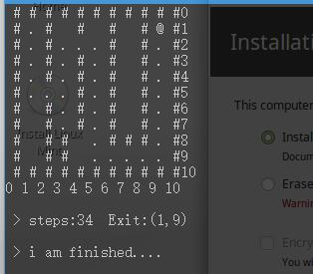
课题三：学生信息管理程序
利用链表编写下列程序
对学生的成绩信息进行管理， 其中包括学生信息， 课程信息，和选课信息。学生信息包括：20、20、性别和地址。 课程信息包括课程号，课程名，学分，学时。 选课信息包括20， 20， 课程号，课程名， 学期， 和成绩。
示例数据 如下。
学生表：
20 | 20 | 性别 | 地址
1001 | Bill | M | Shenyang
1002 | Kate | F | Beijing
1003 | Anne | F | Shenyang
1004 | John | M | Beijing

课程表
课程号 | 课程名 | 学分 | 学时
1 | C Programing | 4 | 68
2 | Data Structure | 4 | 68
3 | OOP | 3 | 45
4 | UML | 2 | 30

选课表
20 | 20 | 课程号 | 课程名 | 学期 | 成绩
1001 | Bill | 1 | C Programing | 2 | 92
1001 | Bill | 2 | Data Structure | 2 | 90
1001 | Bill | 3 | OOP | 3 | 83
1002 | Kate | 1 | C Programing | 2 | 86
1002 | Kate | 2 | Data Structure | 2 | 76

具体要求如下：
1. 学生和选课信息用结构体数组存储， 课程信息用链表存储。
2. 要求实现：
1）学生信息的录入，修改，删除和查询(student.h, student.c)
2）课程信息的录入，修改，删除和查询 (course.h, course.c)
3） 选课信息的录入，删除，和查询(enrol.h. enrol.c)
4） 成绩的录入和修改
5）实现文件的存储、读取功能
3. 注意程序书写规范
4、参考功能如下

四.实验注意事项
1、要求先设计后编程，设计包括系统结构图（功能分解），流程图。
2、注意程序的版式及标示符命名规则，代码要有注释。
3、注意链表实现时使用动态内存分配要释放。
4、课程结束后要提交一份认知实验设计报告，同时提交所有源代码。

